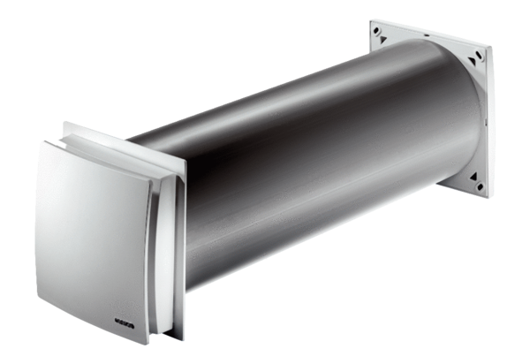Külső levegő beeresztő ALD 160Csomagolási egység: 1 darabVálaszték: B
Termékszám: 0152.0069Gyártó: MAICO

